Системы логарифмических уравнений
Системы логарифмических уравнений решаются по тем же принципам, что и системы показательных уравнений.
Самые простые системы логарифмических уравнений – это системы, в которых оба уравнения сводятся к простейшим. В дальнейшем получается обычная система из двух уравнений с двумя неизвестными, которая решается любым из удобных методов.
Пример такой системы: 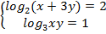.
Ещё один важный тип систем логарифмических уравнений – это системы, которые сводятся к обычным с помощью замены. Пример такой системы: 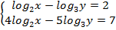.
Рассмотрим пример решения системы логарифмических уравнений:

Задание:
- Решить систему уравнений:

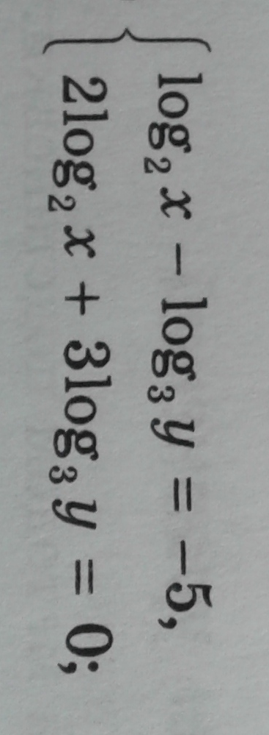
Задание выполнить до 18.05.2020

